
بسم الله الرحمن الرحيم

إعلان طرح عطاء رقم
م ش7/51/2025/ماكينة سياج/
شراء خط انتاج سياج جلفنايز

- تعلن القيادة العامة للقوات المسلحة الاردنية – الجيش العربي /مديرية المشتريات الدفاعية عن طرح العطاء رقم م ش7/51/2025/ماكينة سياج الخاص بشراء خط انتاج سياج جلفنايز فعلى المتعهدين الراغبين بالاشتراك في هذا العطاء مراجعة مديرية المشتريات الدفاعية/ شعبة الامداد والتموين لشراء نسخة العطاء مقابل دفع مبلغ (25) خمسة وعشرون دينار أردني غير مستردة مصطحبين معهم سجل تجاري ورخص المهن سارية المفعول أو صور عنها على ان يكون المتعهد مسجل في نظام الفوترة الوطني الالكتروني.

- يتم بيع دعوة العطاء يومياً ولغاية الساعه (1300) بعد الظهر من كل يوم ما عدا يوم الخميس والعطل الرسمية ويكون يوم الثلاثاء الموافق 16/12/2025 الساعه (1300) أخر موعد لبيع المناقصات.

- تعاد المناقصات بواسطة الظرف المختوم الى مديرية المشتريات الدفاعية / سكرتير اللجان قبل الساعه (1300) يوم الاربعاء الموافق 17/12/2025 معززة بتأمين مالي مصدق بقيمة (3%) ثلاث بالمئة من قيمة المناقصة وكل مناقصة ترد بعد هذا التاريخ أو غير مرفق بها تأمين مالي تهمل ولا ينظر بها .

- علمًا بان موقعنا على الانترنت هو www.jafdop.mil.jo (للاطلاع على المواصفات الفنية المطلوبة).

الملحق " أ "
الموصفات الفنية ماكنة صنع شيك سلك مزدوج عرض 2 متر
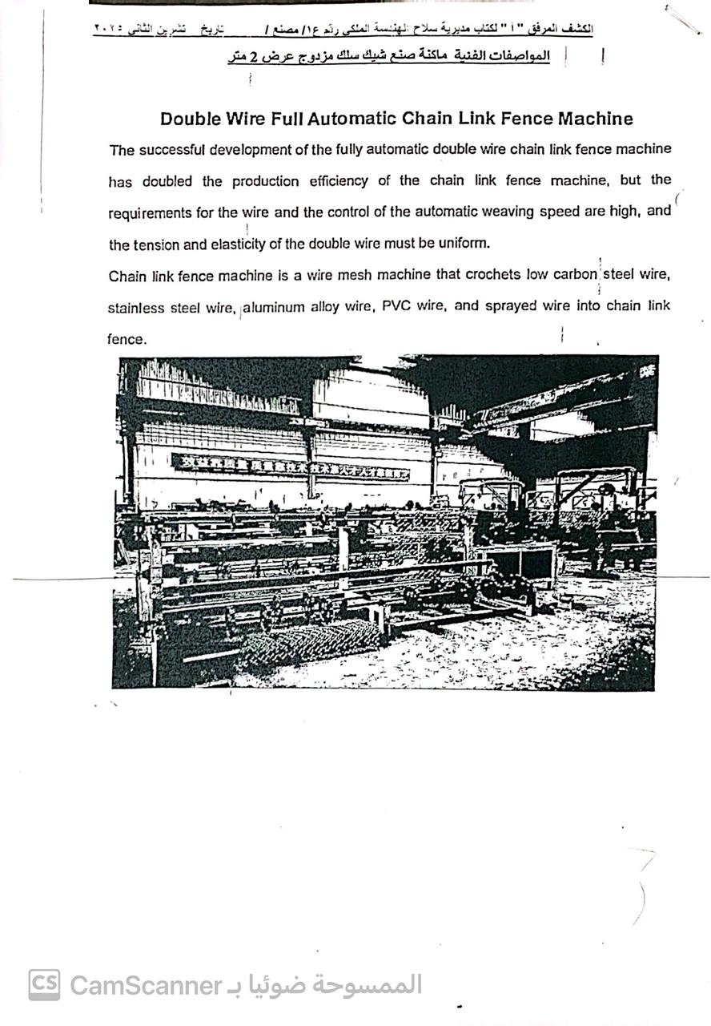
الملحق "أ"

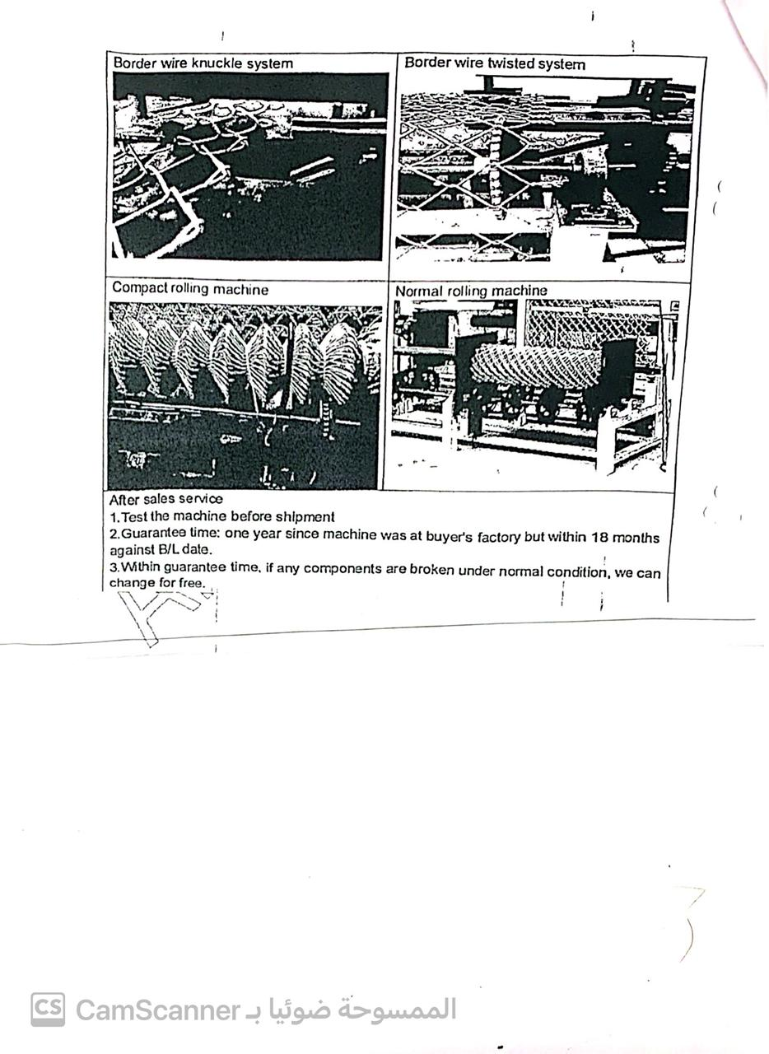

الملحق "أ"

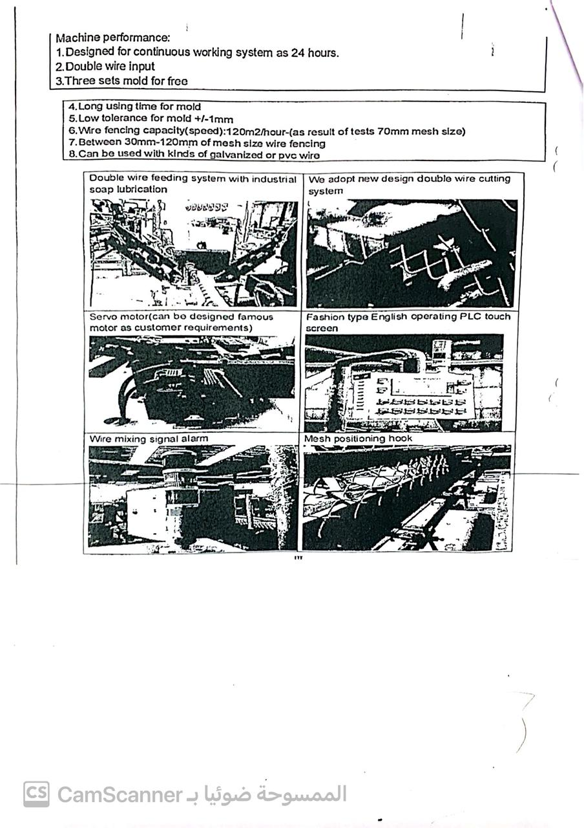
الملحق"أ"
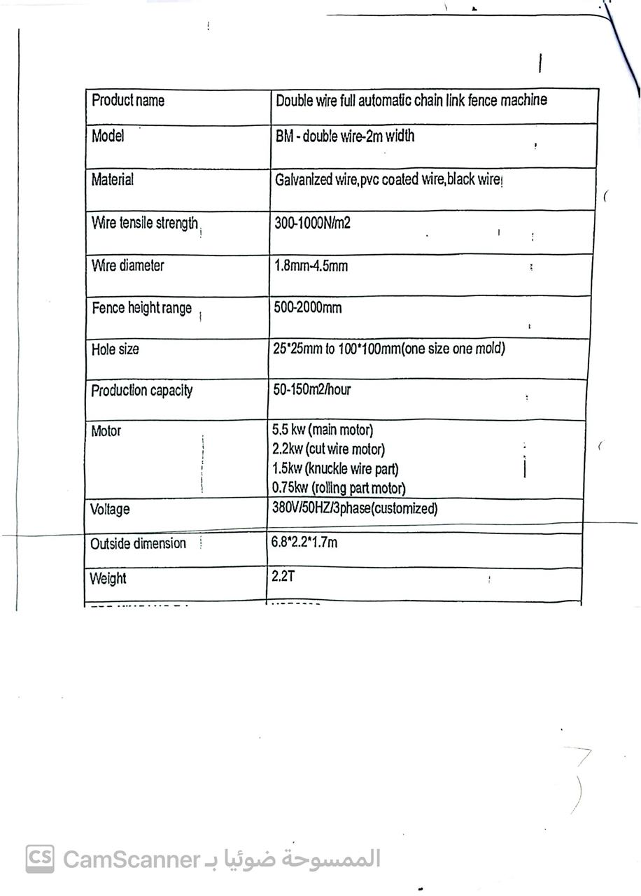

الملحق "أ"
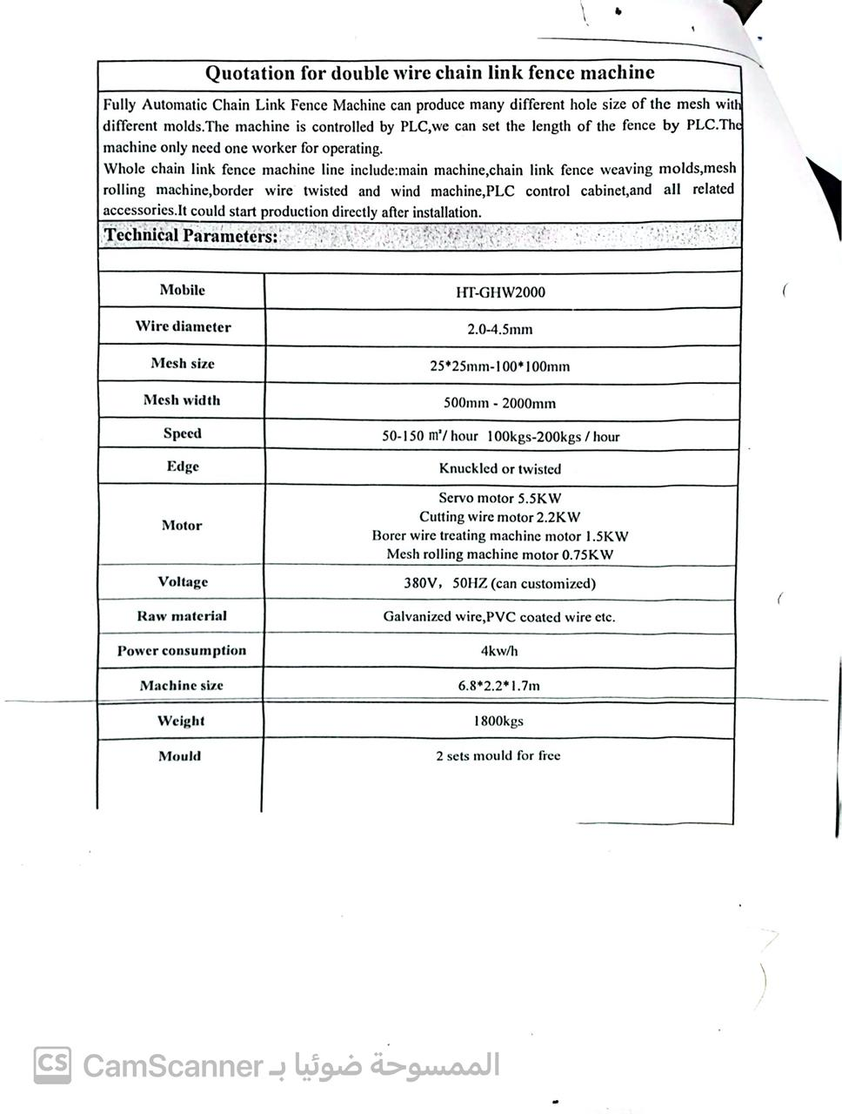

الملحق "ب"

الشروط الخاصة :
1. تلتزم الشركة بأرفاق دليل الصيانة وتعليمات التشغيل وبرمجيات الجهاز.
2. تلتزم الشركة عند تركيب الأجهزة في الموقع اختبار كفاءة الأجهزة التشغيلية.
3. مكان التسليم: مصنع الأسلاك الشائكة / الزرقاء – الغباوي.
4. التغليف مطابق لأساليب التغليف العالمية الصحيحة والمتعارف عليها والتي تضمن وصول اللوازم سليمة (اثناء حركة الشحن) الى مصنع الأسلاك الشائكة /الزرقاء – الغباوي.
5. اللوازم مطابقة للمواصفات الفنية المعتمدة لدى القوات المسلحة الأردنية الجيش العربي.
6. تلتزم الشركة بإجراء الصيانة الدورية اللازمة وعند الطلب من مصنع الأسلاك الشائكة لمدة (12) شهراً من تاريخ تركيب وتشغيل الماكينات.
7. تلتزم الشركة بتوفير قطع الغيار الاحتياطية للماكينات لمدة (5) خمس سنوات بعد انتهاء فترة الضمان البالغة (12) اثنا عشر شهراً مقابل الثمن إذا طلب ذلك.
8. تلتزم الشركة بتدريب داخلي للفنيين عند تركي الماكينات.
9. تلتزم الشركة بتوفير عينة ليتم فحصها في الجمعية العلمية الملكية وعلى نفقة الشركة الخاصة.

مدة التسليم:

خلال (60) يوم ستون يوم من تاريخ التبليغ على النسخة موقعة ومصدقة من القرار

